机场的出租车问题
【摘要】
针对问题一，分析了影响出租车司机进入蓄车池等待或空载返回市区的主要因素，并建立司机选择决策模型。首先，根据航班载客量、客座率、乘客出租车选择比例及平均合乘人数，估算各航班产生的出租车需求量，并考虑乘客从航班落地到到达乘车区的时间延迟，得到不同时间段的出租车需求量。随后，结合蓄车池内可观测的排队车辆数和机场乘车区服务能力，估计司机的排队等待时间。在此基础上，分别计算进入蓄车池排队与空载返回市区两种方案的单位时间预期毛收益，并以两者收益相等为临界条件，求得临界等待时间和临界排队车辆数。最终给出选择策略：当预计等待时间低于临界等待时间时，司机选择进入蓄车池排队；否则选择空载返回市区。
针对问题二，选取广州白云国际机场作为研究对象，收集2025年机场航班起降、旅客吞吐量、广州市巡游出租车运营水平和行驶时间等数据。针对公开数据未给出出租车日有效运营时间的问题，在8小时、10小时和12小时三种运营情景，将单车日均营收折算为市区单位时间毛收益，并将相关参数代入问题一建立的收益决策模型，利用MATLAB计算不同情景下的临界等待时间。在10小时基准情景下，广州南站行程在上、下半年的临界等待时间分别为128.38分钟和140.35分钟，广州东站行程分别为103.26分钟和111.22分钟；当预计等待时间不超过对应临界值时，司机选择进入蓄车池排队，否则返回市区运营。通过改变日有效运营时间、市区收益和订单收入分析模型，结果表明各因素变化方向符合实际运营规律，模型具有合理性；其中模型对日有效运营时间依赖最强，对订单收入和市区运营水平也存在一定依赖。
一、问题描述
对于问题一，研究出租车司机送客到机场后，是进入蓄车池排队载客，还是空载返回市区。需综合考虑航班到达、乘客需求、排队车辆数、等待时间及运营收益，给出司机的选择规则。对于问题二，选取一个具体机场及所在城市，收集航班、公共交通、出租车运价、行驶时间和成本等数据，将问题一模型用于实际计算，形成司机选择方案，并检验模型的合理性和参数依赖性。对于问题三，针对机场乘车区两条并行车道，确定上车点的数量与位置，设计出租车放行、乘客排队和车辆驶离方式，在保证安全的前提下提高整体乘车效率。对于问题四，考虑乘客目的地距离不同导致司机收益不均，设计短途出租车再次返回机场后的优先排队方案，在不明显影响正常秩序和效率的情况下，尽量缩小司机之间的收益差距。

二、问题分析
问题一要求判断出租车司机送客到机场后，应进入蓄车池排队等待乘客，还是空载返回市区继续运营。到达航班数量、航班载客人数及乘客选择出租车的比例共同影响机场出租车需求，蓄车池车辆数、未来乘客需求和乘车区服务能力则共同影响司机的排队等待时间。在其他条件不变的情况下，蓄车池中的车辆越多，司机的预计等待时间越长，相应的时间成本和市区运营机会损失也越大；若空载返回市区，司机则需要承担返程时间、空驶费用和过路费。该问题的难点在于未来乘客需求和乘车区服务量具有波动性，司机的实际等待时间难以直接获得，同时两种方案的耗时和成本构成不同，不能仅比较单次收入。因此，首先估计不同时间段的出租车需求量和实际服务车辆数，再根据先到先服务规则估计司机的排队等待时间；随后分别计算机场排队和空载返回市区两种方案的单位时间预期毛收益，最后通过收益比较确定临界等待时间和临界排队车辆数，并据此给出司机选择策略。
问题二要求选取某一具体机场及所在城市的相关数据，将问题一建立的出租车司机决策模型应用于实际情景，并分析模型的合理性及对相关因素的依赖性。本文选取广州白云国际机场作为研究对象，收集机场航班起降、旅客吞吐量、广州市巡游出租车运营水平，以及白云机场至广州南站、广州东站两类典型行程的车费和行驶时间等数据。其中，广州南站和广州东站分别用于表示相对较长距离和较短距离的目的地情景，并不代表白云机场全部出租车订单的平均水平。公开资料给出的是出租车单车日均营收，但没有给出日有效运营时间，因此需要设置不同运营时间情景，将日均营收折算为市区单位时间毛收益。此外，司机在进入蓄车池前无法预先知道下一位乘客的具体目的地，因此所得临界等待时间应理解为不同预期订单结构下的情景决策阈值，而不是适用于所有司机的唯一固定标准。因此，本问属于决策模型的实例化应用、情景分析和敏感性分析问题。首先对广州白云机场及广州市出租车运营数据进行整理，并将日均营收换算为不同有效运营时间下的单位时间毛收益；随后将白云机场至广州南站、广州东站的典型订单参数代入问题一建立的收益阈值模型，计算不同运营时期和不同目的地情景下的临界等待时间；最后通过改变日有效运营时间、市区运营收益和机场订单收入等参数，分析模型结果的变化规律，并据此检验模型的合理性及其对相关因素的依赖程度。
四、符号说明
符号 | 含义 | 符号 | 含义
 | 出租车乘客组服务任务集合 |  | 候选上车点集合
 | 离散时间段集合 |  | 第个乘客组的人数
 | 任务在上车点的服务时间 |  | 任务到达乘车区的时刻
 | 上车点是否启用的0-1变量 上车点 (s) 是否启用的0- |  | 任务是否在时刻于上车点开始服务
 | 任务是否在规划时间内完成的0-1变量 |  | 所有已安排任务的最晚完成时刻
 | 上车点与是否存在空间冲突 |  | 上车点与是否存在同时运行冲突

五、模型的建立与求解
5.1问题一：
出租车司机送客到机场后，有两个选择：
①：选择空车返回市区。不在机场等待，直接空载回市区重新寻找乘客。优点是不用排队；缺点是要承担空驶成本，并且可能错过机场乘客。
②：选择留在机场排队。进入蓄车池等待，轮到自己后再从机场载客回市区。优点是通常能够获得一笔机场到市区的载客收入；缺点是可能排队很久。
因此，这道题的本质是出租车司机个人怎么选择，才能让自己的期望利润最大化。
5.1.1出租车需求量估计
5.1.1.1第架航班产生的出租车需求
预计到达乘客人数由航班可载客人数和客座率共同决定，设平均一日航班的第架航班预计到达旅客人数为：
其中选择出租车的旅客人数为：
考虑多名同行乘客可能共同乘坐一辆出租车，设平均每辆出租车搭载名同行乘客，则航班产生的出租车需求车辆数为：
5.1.1.2分时出租车需求量构造
航班落地()后，乘客需要经过下机、提取行李和步行等过程，才能到达出租车乘车区。设平均延迟时间为，则第架航班的乘客主要在时刻附近形成出租车需求。
划分长度为的时间段，第个时间段记为：。在平均延迟假设下，第个时间段的出租车需求量为：
其中为0-1变量，如果某航班的到达时间落在该时间窗内，函数值为1，否则为0。
5.1.2 出租车服务量估计
乘客到达出租车乘车区后，实际能够完成载客的车辆数不仅受到乘客需求量()限制，还受到机场乘车区放行能力和上车效率的限制。
设第个时间段内，机场乘车区最多能够完成辆出租车的乘客上车。当乘客需求量低于乘车区服务能力时，实际服务车辆数由乘客需求决定；当乘客需求量超过乘车区服务能力时，实际服务车辆数由乘车区服务能力决定。因此，第个时间段预计完成载客的出租车数量为：
当时，可以得到：，说明该时段乘车区服务能力能够满足乘客需求。
当时，可以得到：，说明乘车区服务能力成为限制车辆完成载客的主要因素。
5.1.4 司机排队等待时间估计
我们把时间切分成了若干个固定长度的小段，假设目标司机在第个时间段进入蓄车池，其前方已有辆出租车。由于出租车按照先到先服务原则排队，因此目标司机在队列中的位置为：
从目标司机进入蓄车池开始，未来各时段预计完成载客的车辆数依次为：
定义从目标司机进入蓄车池开始，经过个时间段后累计完成载客的出租车数量为：
当累计服务车辆数第一次达到目标司机的队列位置时，目标司机可以接到乘客。因此，可以确定：
在最后一个时间段内进行线性插值。设进入最后一个时间段前，累计完成载客的车辆数为：
假设该时段内出租车服务均匀完成，由上面两部分的式子可以得到目标司机的预计总排队等待时间为：
式子由两部分组成：第一部分表示目标司机完整经过的时间段，第二部分分母表示最后这个时间段内总共能放行的车数，分子表示这个时间段内轮到该司机前需要放行的车数，总体表示司机在最后一个时间段内需要等待的部分时间。
5.1.5出租车司机收益期望模型的建立
因为出租车司机要追求单位时间收益最大化的原则，计算出租车司机送客到机场后的两种选择下的时间成本与机会成本。
方案①：空载返回市区。出租车司机空车返回市区需要耗时，这段时间内不仅没有收入，还需要承担路费等直接成本。回到市区后，出租车司机恢复常规载客运营，获得单位时间的平均收益。因此，空载返回方案的预期毛收益为：
其中表示出租车单位里程成本。出租车司机返回市区方案的总时间为：
由上两个式子相除可以得到出租车司机空载返回市区方案的单位时间预期总毛收益为：
由于市区不同时段的乘客需求不同，不同时段司机收益基数也不同。因此、和均可根据早高峰、平峰、晚高峰及夜间分别取值。市区用车需求较高时，司机平均寻客时间缩短，返回市区方案的单位时间收益相应提高。
方案②：选择留在机场排队。机场排队方案收益模型对于进入蓄车池排队方案，司机需要先等待机场乘客，再完成一笔机场载客订单。
设机场订单平均车费为，平均行驶距离为，单位里程运营成本为，机场订单过路费及其他固定成本为，则机场订单的单次预期毛利润为：
设机场订单平均行驶时间为，乘客上车及车辆驶离乘车区的平均时间为，则司机选择机场排队方案所需要的总时间为：
由上两个式子相除可以得到出租车司机选择留在机场排队方案的单位时间预期总毛收益为：
5.4决策判定与策略求解
司机的决策目标是选择单位时间预期毛收益较高的方案。当：时，司机选择空载返回市区。当：时，司机选择进入机场蓄车池排队。
其中表示司机等待的时间段内，乘车区累计放行（服务）的出租车总数
将临界状态定为两者的期望收益相等，即：
定义临界等待时间为：
临界等待时间表示在当前机场订单收益和市区运营收益条件下，司机能够接受的最长排队时间。
由此得到基于等待时间的司机选择策略：
$$\left\{\begin{aligned} EMBED Equation.KSEE3 ，进入蓄车池排队 \\ EMBED Equation.KSEE3 ，空载返回市区 ​ \end{aligned}\right.$$
将临界状态代入前文的等待时间估计公式
可以得到：
化简该式子可以得出蓄车池临界车辆数的最终表达式：
5.1.9 算法求解步骤
Step 1：
整理机场到达航班、出租车乘客数量、蓄车池车辆数和出租车运营收益等数据，并按照原始数据的统计频率划分时间段。
Step 2：
根据机场历史记录，统计各时间段实际完成载客的出租车数量。若无法获得直接记录，则结合航班载客量、乘客出租车选择比例和乘客到达乘车区的时间估计分时出租车需求量。
Step 3：
输入目标司机到达机场的时刻及其前方车辆数，从该时刻开始累计后续各时间段完成载客的车辆数量。当累计服务量达到目标司机所在的队列位置时，得到司机的预计等待时间。
Step 4：
根据机场订单和市区订单的历史车费、行驶距离、运营成本及所需时间，分别计算机场排队方案和空载返回市区方案的单位时间预期毛收益。
Step 5：
以两种方案单位时间预期毛收益相等为临界条件，确定司机能够接受的最长排队时间，并进一步计算各时段的临界排队车辆数。
Step 6：
将司机的预计等待时间和现场排队车辆数分别与对应临界值进行比较，输出进入蓄车池排队或空载返回市区的选择策略。
5.2问题二：
此文用广州白云国际机场的出租车选择方案，在第二问中，先查询广州白云国际机场股份有限公司的数据快报，把第一问中的公式对应的数据中找到，如果在广州白云国际机场股份有限公司的数据快报中查询不到的，在中国知网中查询相关论文中的数据。
5.2.1到达人数数据
由广州白云国际机场股份有限公司《2025年12月生产经营数据快报》公布的全年累计数据为：
指标 | 2025年官方累计值
起降架次 | 550,512架次
旅客吞吐量 | 83,587,749人次
由《广州市人民政府：广东机场总客流量居全国首位》对2025年数据的汇总表述为：
指标 | 年官方累计值 | 日平均值
起降架次 | 约55万架次 | 约1,508架次
旅客吞吐量 | 约8,359万人次 | 约22.9万人次
由于查询不到仅出站的旅客人数，因此根据《广州市人民政府：白云机场橙色响应》的数据：广州白云国际机场计划进出港航班1599班，其中出港航班796班，进港航班803班。对比发现，进出港航班架次比约为1:1，因此，我们假设进出站旅客比为1:1得出：
指标 | 年官方累计值 | 日平均值
降落架次 | 约27.5万架次 | 约752架次
旅客出站量 | 约4180万人次 | 约11.5万人次
由此计算得到平均每起降架次对应的旅客吞吐量为：人次/架次
广州市巡游出租车2025年上半年单车日均营收为607.40元，单车日均载客次数为21.25次，单车日均行驶里程为289.84公里；下半年单车日均营收为574.99元，单车日均载客次数为20.87次，单车日均行驶里程为280.11公里。由此得到的主要派生指标如表5所示。由此计算：
时期 | 单车日均营收/元 | 平均每载客次营收/元 | 平均每公里营收/元
2025年上半年 | 607.40 | 28.58 | 2.10
2025年下半年 | 574.99 | 27.55 | 2.05
在机场订单方面，本文选取两个具有官方资料支持的典型行程情景。
①：为白云机场T2至广州南站情景。官方资料显示，该行程推荐路线约为59.3公里，正常打表金额约为215元，同一时段可比车辆行驶时间为84分钟。
②：为白云机场T2至广州东站情景。该真实行程的计价器金额为143元，行驶时间为38分钟。
两个情景分别代表相对较长距离、高收入订单和相对较短距离订单，用于分析订单收入及行驶时间变化对司机可接受等待时间的影响。
5.2.2 参数设置及模型应用
第一问以机场排队和返回市区两种方案的单位时间预期收益作为司机选择依据。在本问中，由于公开资料没有给出统一的单位里程运营成本和平均寻客时间，因此采用单位时间毛收益进行基准计算。
第一问已经整理得到的临界等待时间：
其中， 表示司机能够接受的最长机场等待时间。当实际预计等待时间不超过临界等待时间时，机场排队方案的单位时间毛收益不低于返回市区方案，司机应进入蓄车池排队；当实际等待时间超过临界等待时间时，司机应考虑空载返回市区运营。本文设置以下三种情景：
小时，小时，小时
其中，10小时作为基准运营情景，8小时和12小时作为敏感性分析情景。三种运营时间均属于模型情景参数，不是官方直接公布的数据。
日有效运营时间 | 上半年单位时间毛收益/  （元/小时） | 下半年单位时间毛收益/  （元/小时）
8小时 | 75.92 | 71.87
10小时 | 60.74 | 57.50
12小时 | 50.62 | 47.92
5.2.3 模型求解步骤
Step1：
输入广州白云机场2025年全年起降架次、旅客吞吐量以及广州市巡游出租车上、下半年单车日均营收等官方数据。
Step2：
设置广州南站和广州东站两类典型机场订单，分别确定订单车费和行驶时间。
Step3：
将单车日均营收分别按照8小时、10小时和12小时有效运营时间进行折算，得到不同情景下返回市区方案的单位时间毛收益。
Step4：
将机场订单车费、订单行驶时间和市区单位时间毛收益代入第一问临界等待时间公式，计算各情景下的临界等待时间。
Step5：
比较不同订单类型、不同半年运营水平及不同有效运营时间下的临界等待时间，给出司机的选择规则。
Step6：
绘制机场等待时间与单位时间毛收益关系图、市区运营水平敏感性图以及不同订单情景临界等待时间对比图，分析模型的合理性及相关因素的影响。
5.2.4临界等待时间计算结果
利用MATLAB计算得到不同运营情景下的临界等待时间，结果如表7所示。
订单情景 | 时期 | 8小时运营/min | 10小时运营/min | 12小时运营/min
广州南站 | 2025年上半年 | 85.90 | 128.38 | 170.86
广州南站 | 2025年下半年 | 95.48 | 140.35 | 185.22
广州东站 | 2025年上半年 | 75.01 | 103.26 | 131.51
广州东站 | 2025年下半年 | 81.38 | 111.22 | 141.06
从表7可以看出，不同订单情景和运营时间条件下，临界等待时间存在明显差异。在10小时基准运营情景下，广州南站订单对应的临界等待时间分别为：
上半年：128.38分钟 ; 下半年：140.35分钟
广州东站订单对应的临界等待时间分别为：
上半年：103.26分钟 ; 下半年：111.22分钟
因此，在2025年上半年运营水平下，若预期机场订单接近广州南站长距离订单，当预计等待时间不超过128.38分钟时，司机选择进入蓄车池排队更有利；当预计等待时间超过128.38分钟时，返回市区运营更有利。
在2025年下半年运营水平下，广州南站情景的临界等待时间提高至140.35分钟。对于广州东站订单情景，上半年和下半年的临界等待时间分别为103.26分钟和111.22分钟。由于广州东站订单车费低于广州南站订单，因此司机能够接受的机场等待时间相对较短。
综合三种情景，广州南站订单的临界等待时间范围为：85.90～185.22分钟
广州东站订单的临界等待时间范围为：75.01～141.06分钟
上述结果说明，当机场预计等待时间较短时，进入蓄车池具有较高的单位时间毛收益；当等待时间持续增加并超过相应临界值时，返回市区运营的机会收益逐渐占优。
5.2.5 出租车司机选择方案
根据第一问模型和第二问计算结果，广州白云机场出租车司机可以按照以下步骤进行判断。
①：根据当前运营时期确定市区巡游出租车的平均运营水平。2025年上半年单车日均营收高于下半年，因此上半年返回市区方案的机会收益较高，司机可接受的机场等待时间相对较短。
②：根据机场订单的预期距离和收入判断订单情景。如果预期订单以广州南站等较长距离、高收入目的地为主，可以采用广州南站情景对应的临界等待时间；如果预期订单以广州东站等相对较短距离目的地为主，则采用广州东站情景对应的临界等待时间。
订单情景 | 时期 | 临界等待时间/min | 选择规则
广州南站 | 2025年上半年 | 128.38 | 预计等待时间不超过128.38分钟时排队，否则返回市区
广州南站 | 2025年下半年 | 140.35 | 预计等待时间不超过140.35分钟时排队，否则返回市区
广州东站 | 2025年上半年 | 103.26 | 预计等待时间不超过103.26分钟时排队，否则返回市区
广州东站 | 2025年下半年 | 111.22 | 预计等待时间不超过111.22分钟时排队否则返回市区
当机场旅客目的地整体偏向中心城区或短距离地区时，应采用较低的临界等待时间；当长距离订单比例较高时，司机可以接受相对更长的等待时间。
5.2.6 结果图分析
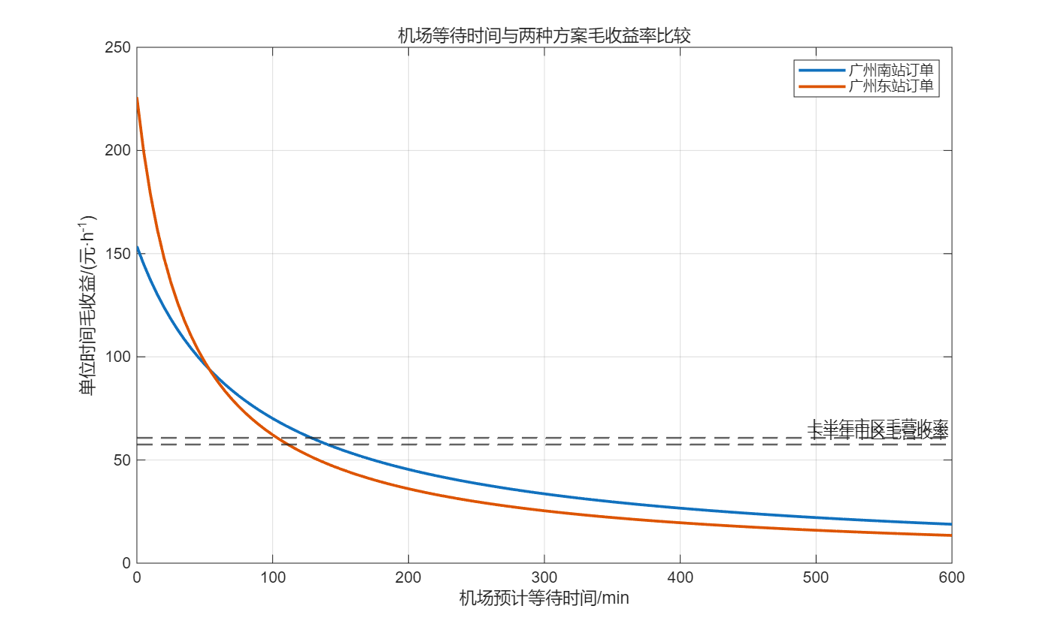
图5 机场等待时间与两种方案单位时间毛收益比较
由图5可知，随着机场等待时间增加，广州南站订单和广州东站订单的单位时间毛收益均不断下降。这是因为订单收入保持不变，而司机完成一笔订单所占用的总时间不断增加。
广州东站订单在等待时间较短时具有较高的单位时间毛收益，但随着等待时间增加，其单位时间收益下降较快。广州南站订单收入较高，因此在等待时间较长时仍能维持相对较高的单位时间毛收益。
机场订单毛收益曲线与市区运营收益水平线的交点即为临界等待时间。当机场订单收益曲线位于市区收益水平线之上时，司机应选择进入蓄车池；当机场订单收益曲线位于市区收益水平线之下时，司机应选择返回市区。
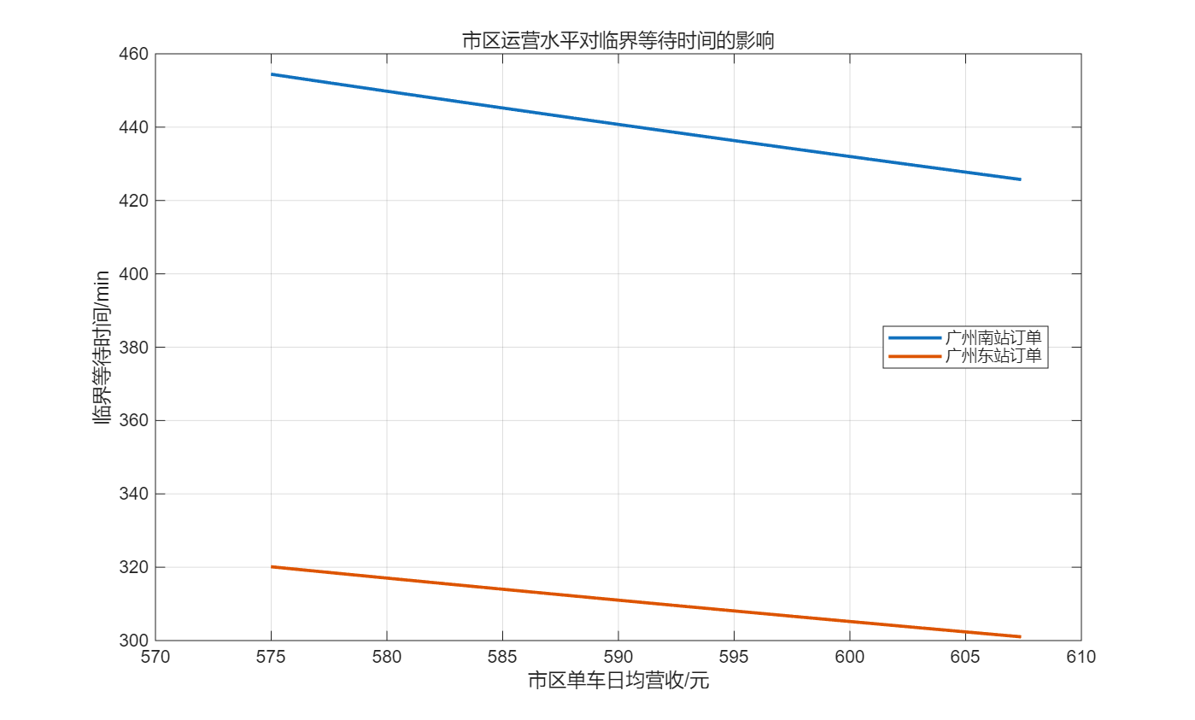
图6 市区运营水平对临界等待时间的影响
由图6可知，随着市区单车日均营收增加，广州南站和广州东站情景的临界等待时间均呈下降趋势。这是因为市区运营收益越高，司机空载返回市区后获得订单的机会收益越大，因此司机在机场可以接受的等待时间会越短。
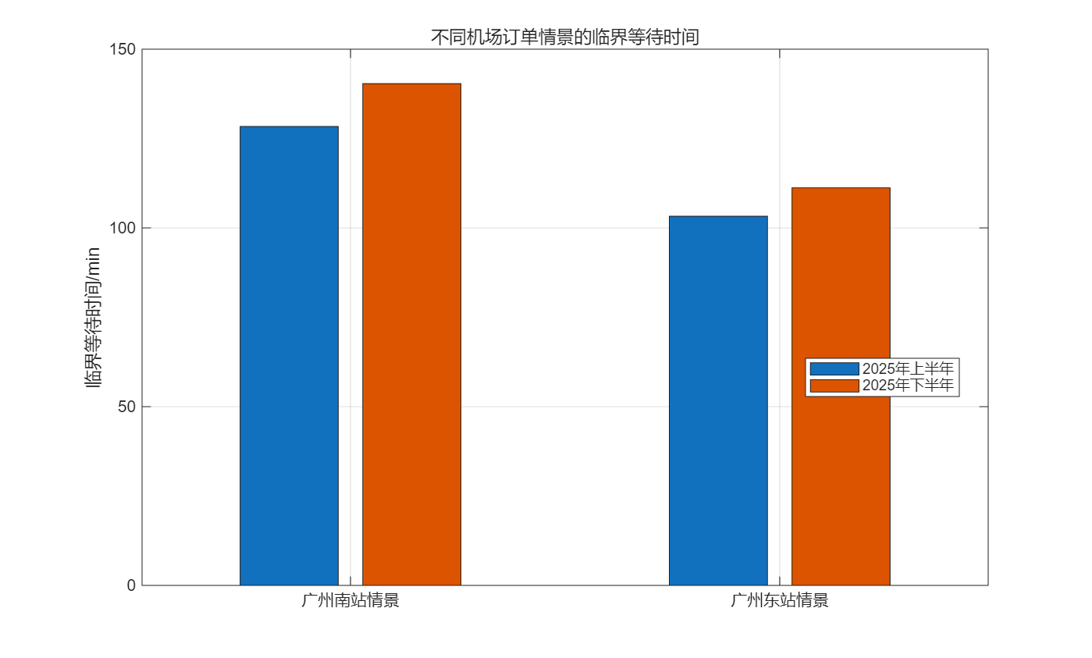
图7 不同机场订单情景的临界等待时间
由图7可知，无论上半年还是下半年，广州南站订单的临界等待时间均明显高于广州东站订单。这说明机场订单收入越高，司机越愿意承担更长的候客时间。
同时，下半年两类订单的临界等待时间均高于上半年。其原因是2025年下半年巡游出租车单车日均营收低于上半年，返回市区运营的单位时间机会收益下降，从而提高了机场排队方案的相对吸引力。
5.2.7 模型合理性分析
①：机场排队方案的单位时间毛收益随着等待时间增加而下降。当司机在蓄车池中的等待时间较长时，即使获得相同车费的订单，单位时间收益也会明显降低。这一结果符合出租车实际运营规律。
②：订单车费越高，临界等待时间越长。广州南站订单车费约为215元，其临界等待时间高于车费为143元的广州东站订单，说明较高的订单收入能够补偿更长的候客时间。
③：市区运营收益越高，临界等待时间越短。2025年上半年巡游出租车日均营收高于下半年，因此上半年各订单情景的临界等待时间均低于下半年，说明司机在市区运营条件较好时更倾向于返回市区。
④：日有效运营时间增加时，由日均营收折算得到的单位时间毛收益下降，机场排队方案相对更有吸引力，因此临界等待时间随有效运营时间增加而增加。
模型反映出的各变量影响方向均符合经济意义，说明第一问建立的收益阈值模型具有较好的合理性。
5.2.8模型对相关因素的依赖性分析
由表7可知，日有效运营时间对临界等待时间具有明显影响。广州南站上半年情景中，日有效运营时间由8小时增加至12小时时，临界等待时间提高至170.86分钟，增加：170.86 - 85.90 = 84.96分钟
广州东站上半年情景中，临界等待时间提高至131.51分钟，增加：131.51 - 75.01 = 56.50分钟
在10小时基准情景下，广州南站下半年的临界等待时间比上半年增加：140.35 - 128.38 = 11.97分钟
广州东站下半年的临界等待时间比上半年增加：111.22 - 103.26 = 7.96分钟
说明市区日均营收变化会影响司机的机场等待决策，但其影响程度小于日有效运营时间假设。在相同运营时期和运营时间下，广州南站情景的临界等待时间均高于广州东站。说明机场订单收入和行驶时间也是影响司机选择的重要因素。
综上，模型对日有效运营时间、机场订单收入和市区运营水平均存在依赖。其中，日有效运营时间的影响最明显，机场订单收入次之，市区上、下半年运营水平变化的影响相对较小。
5.2.9本问结论
本问选取广州白云国际机场作为实例，将2025年机场运行数据、广州市巡游出租车运营数据以及广州南站、广州东站典型订单数据代入第一问建立的收益阈值决策模型，计算了不同运营情景下的临界等待时间。
在日有效运营时间为10小时的基准情景下，广州南站订单的临界等待时间为128.38～140.35分钟，广州东站订单的临界等待时间为103.26～111.22分钟。
当预计等待时间低于对应临界值时，司机进入机场蓄车池排队具有较高的单位时间毛收益；当预计等待时间超过临界值时，司机应优先考虑返回市区运营。
敏感性分析表明，日有效运营时间越长，临界等待时间越长；机场订单收入越高，司机越愿意等待；市区运营收益越高，临界等待时间越短。各因素的变化方向与实际出租车运营规律一致，说明第一问模型具有较好的合理性。
5.3问题三：
机场乘车区现有两条并行车道，管理部门需要确定合理的上车点设置方案，并协调出租车与乘客的组织方式，使系统整体运输效率达到最高。当出租车与乘客同时排队时，乘车效率不仅受限于车辆和乘客的到达数量，还受到上车点数量、上车点位置、车辆进出顺序以及乘客分流方式的影响。
若上车点设置过少，会使出租车和乘客的等待时间增加；若上车点设置过多，则会缩短相邻车辆之间的安全距离，并增加车辆同时启动、驶离以及乘客穿行引起的冲突。因此，需要在保证安全的条件下，确定两条车道分别启用哪些上车点，并安排出租车和乘客的服务顺序，使规划时间内完成乘车的人数尽可能多。
本问需要同时解决两个层次的问题。第一，从两条车道上的候选位置中选择实际启用的上车点，确定乘车区的空间布局，上车点是否设置属于0-1变量；第二，将出租车和乘客组成的服务任务分配到不同上车点，并确定各项任务的开始时刻和完成时刻。
本问建立双车道上车点布局与出租车、乘客协同调度的混合整数规划模型。
5.3.1候选上车点离散化
设两条车道沿车辆行驶方向分别布置若干候选上车点，将全部候选上车点组成集合：
候选上车点的车道编号记为，其沿车道方向的位置记为。通过候选上车点离散化，可将上车点选址问题转化为有限候选位置中的选择问题。
定义上车点启用0-1变量：
第1条车道和第2条车道实际启用的上车点数量分别为：
则两个相加后两条车道启用的上车点总数为：
5.3.2服务时间计算
一次完整的乘车服务包括出租车驶向指定上车点、乘客前往上车点、乘客完成上车以及出租车驶离等过程。任务在上车点的前期准备时间取车辆到达时间和乘客步行时间中的较大值。
设出租车驶向上车点所需时间为，乘客步行至上车点所需时间为，第个乘客组完成上车所需时间为，车辆驶离并完成车道清空所需时间为，则任务在上车点的服务时间为他们的总和：
在程序求解中，将连续时间按照1分钟进行离散。这种离散方式保证每项任务在模型中的占用时间不低于其实际计算值，同时能够将时间调度过程转化为0-1整数规划。
5.3.3任务分配变量
定义任务分配变量：
若任务i在规划时间内完成，则必须且只能选择一个上车点和一个开始时刻，因此设置0-1变量：
当时，任务在规划时间内完成；当时，该任务未被安排。只有启用的上车点才能承担任务，因此应满足：
5.3.4分层优化目标
题目要求使总乘车效率最高，因此首先以规划时间内完成乘车的总人数最大(运输能力最大)作为第一层目标。设第个乘客组人数为，则第一层目标为：
当完成乘客人数达到最大值后，为提高上车点和车道的周转效率，安排任务中的最晚完成时刻作为第二层目标：
在最大服务人数和最短完成时间均确定以后，再以乘客总步行距离最短作为第三层目标：
其中，表示第个乘客组被分配到上车点 后产生的总步行距离。
5.3.5到达时间和规划时间约束
任务只能在对应乘客组到达乘车区后开始服务。因此，当开始时刻早于任务到达时刻时，对应决策变量必须取0。
此外，任务必须在规划时间内完成。若任务在时刻于上车点开始服务，则其完成时刻为：
任务在规划时间内完成时，应满足：
所有任务的最晚完成时刻应不小于任意一项已安排任务的完成时刻：
5.3.6同一上车点服务冲突约束
同一上车点在同一时刻只能停靠一辆出租车。若任务在时刻开始服务，并连续占用上车点个时间段，则在其服务期间，其他任务不能使用相同上车点。
对于任意上车点和任意离散时刻，应满足：
该约束表示，在任意时刻，同一上车点上最多只能有一个正在服务的出租车—乘客组任务，从而避免同一上车点发生时间重叠。
5.3.7先到先服务约束
按照出租车与乘客组的到达顺序对服务任务进行编号。为了保证排队公平性，若后到任务被安排，则此前到达的任务也应被安排：
同时，前一个任务的开始服务时刻原则上不得晚于后一个任务。利用大法，可表示为：
当任务未被安排时，大项使该约束自动失效；当任务被安排时，该约束保证前一个任务的开始服务时刻不晚于后一个任务，从而使调度方案基本满足先到先服务原则。
5.3.8算法求解步骤
Step1：
根据第二问的计算结果确定第三问的乘客规模。将单航班153名旅客中的60%作为出租车旅客，得到92名乘客，并按照每3人一组划分为31项上客任务。
Step2：
建立双车道候选上车点集合。根据车道长度和预设位置，在两条车道上设置15个候选上车点，并计算各候选点沿车道方向的位置以及乘客从候车区到达该点的步行距离。
Step3：
计算不同乘客组在各候选上车点的服务时间。服务时间由出租车驶入时间、乘客步行时间、乘客上车时间以及车辆驶离和安全清空时间共同组成。
Step4：
建立上车点启用变量、3人乘客组调度变量、2人乘客组调度变量以及最晚完成时刻变量。对于不能在30分钟规划期内完成的开始时刻，预先将对应变量固定为0，以减少无效搜索空间。
Step5：
以规划期内完成乘车的人数最大为第一层目标，求解能够完成服务的最大乘客人数。
Step6：
固定第一层得到的最大乘客人数，以全部已安排任务的最晚完成时刻最小为第二层目标，求得完成全部乘客上车所需的最短时间。
Step7：
固定最大完成乘客人数和最短完成时间，以乘客总步行距离最小为第三层目标，进一步优化上车点布局和乘客组分配方案。同时对启用但未承担任务的上车点设置极小惩罚，避免出现无效上车点。
Step8：
根据最终求解结果恢复各乘客组的任务编号，输出每项任务对应的车道、上车点、开始时刻、完成时刻、等待时间和步行距离，并绘制候选上车点布局图、任务调度甘特图以及两条车道动态占用图。
5.3.9模型求解结果
以单个航班为研究对象，根据第二问的结果，单航班平均旅客人数为153人，其中60%的旅客选择出租车，故进入出租车乘车区的旅客人数约为92人。将其划分为30个3人乘客组和1个2人乘客组，共形成31项出租车上客任务。
表10 双车道上车点布局与调度求解结果
指标 | 求解结果
单航班平均旅客人数 | 153人
选择出租车的旅客比例 | 60%
选择出租车的旅客人数 | 92人
3人乘客组数量 | 30组
2人乘客组数量 | 1组
出租车上客任务数 | 31项
完成任务数 | 31项
完成乘车人数 | 92人
启用上车点数量 | 5个
最晚完成时刻 | 21 min
任务平均等待时间 | 8.77 min
乘客平均步行距离 | 19.26 m/人
车辆服务效率 | 88.57辆/h
乘客服务效率 | 262.86人/h
车辆服务效率按照21分钟内完成31项出租车上客任务计算，即：
辆/h
同理，乘客服务效率为：
人/h
模型从15个候选位置中选出5个上车点，具体位置如表11所示。
表11 最终启用的上车点
上车点 | 所在车道 | 沿车道位置/m | 乘客步行距离/m | 承担任务数
P1 | 车道1 | 8.0 | 9.60 | 7
P4 | 车道1 | 29.0 | 19.05 | 7
P6 | 车道1 | 43.0 | 25.35 | 7
P8 | 车道1 | 57.0 | 31.65 | 3
P10 | 车道2 | 18.5 | 18.33 | 7
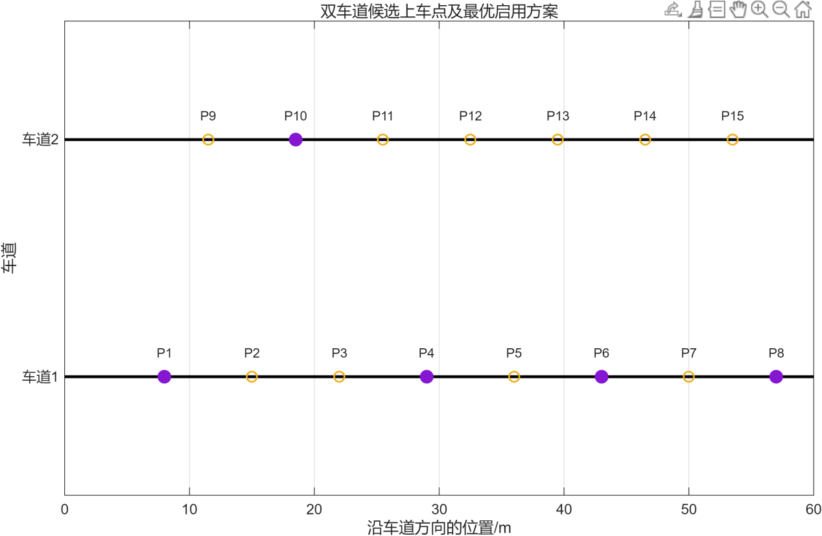
图8 双车道候选上车点及最终启用方案
由图8可知，车道1启用了P1、P4、P6和P8共4个上车点，车道2启用了P10一个上车点。两条车道中的上车点在纵向位置上呈错位分布，能够避免不同车道中位置过近的车辆同时启动或驶离。
根据任务调度结果，31项任务分为8个开始服务批次，具体如表12所示。
表12 各批次任务调度结果
开始时刻/min | 开始任务数 | 服务乘客数/人 | 本批最晚完成时刻/min
0 | 5 | 14 | 3
3 | 4 | 12 | 6
6 | 5 | 15 | 10
9 | 4 | 12 | 12
12 | 4 | 12 | 15
14 | 1 | 3 | 18
15 | 4 | 12 | 18
18 | 4 | 12 | 21
在0分钟时，P1、P4、P6、P8和P10同时投入服务，共安排5项任务。P1、P4、P6和P10的大部分任务服务时间均为3分钟，因此可以按照3分钟左右的周期连续周转。
P8距离候车区域较远，乘客步行时间相对较长，3人乘客组在该点的服务时间达到4分钟。因此，模型仅在0分钟、6分钟和14分钟三个时刻使用P8，而未将其作为持续运行的主上车点。该安排说明P8主要用于高峰阶段提高并行服务能力，而P1、P4、P6和P10构成稳定运行的主要上车点。
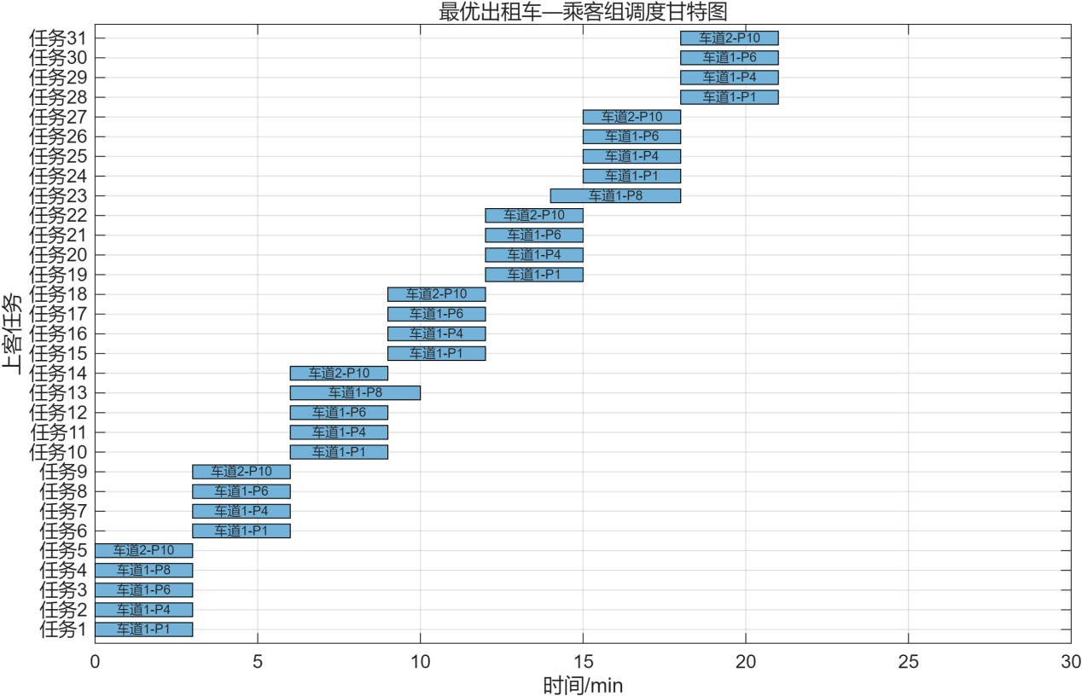
图9 最优出租车—乘客组调度甘特图
由图9的甘特图可以看出，同一上车点上的各项任务在时间上不存在重叠，任务完成后下一组乘客才进入该上车点。两条车道能够在多个时段并行运行，所有任务最终于21分钟完成。
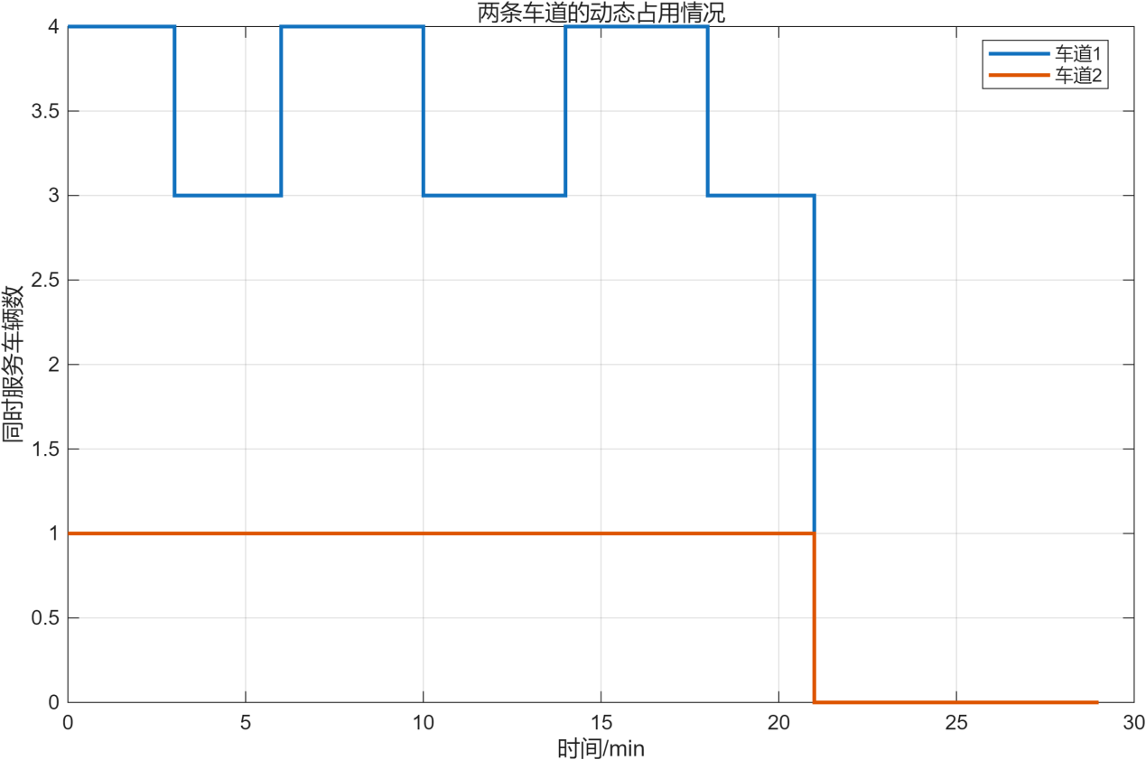
图10 两条车道动态占用情况
从图10可以看出，车道1在主要服务阶段同时服务3至4辆出租车，车道2同时服务1辆出租车。0至21分钟内，两条车道持续参与调度；21分钟后所有任务完成。

